Domov pro seniory Ludmila, příspěvková organizace
Poddubí 7, 747 92 Háj ve Slezsku – Smolkov, IČO 71196978
Tel/fax 553 773 233, www.dsludmila.cz, e-mail : dsludmila@dsludmila.cz
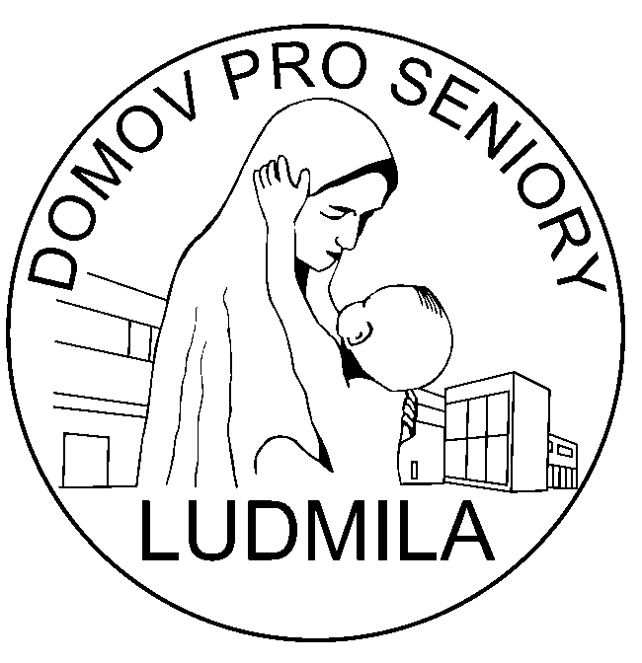
__________________________________________________________________________________________________________________________________________________________________________________

Poděkování Moravskoslezskému kraji
https://www.msk.cz/

V roce 2020 rozhodl Moravskoslezský kraj o poskytnutí účelové dotace z rozpočtu Moravskoslezského v rámci „Programu na podporu zvýšení kvality sociálních služeb poskytovaných v Moravskoslezském kraji na rok 2020“ a to ve výši 225.400 Kč na realizaci projektu s názvem „Zabudování schodolezu“. Čerpáno bylo 196 418,- tis Kč.
https://www.msk.cz/temata/dotace/index.html

Schodolez s dlouhou dráhou dojezdu (3 podlaží) byl zabudován v budově čp. 170 Domova pro seniory Ludmila a slouží klientům k podpoře mobility při zdolávání podlaží. Sedačka velmi dobře zvládá zatáčky a změny sklonu. Podporuje pocit bezpečí při převozu a usnadňuje pohyb klientům. Cílem je podpora kvality života seniorů a podpora bezbariérovosti prostředí.

Děkujeme Moravskoslezskému kraji za podporu kvality poskytované služby pro klienty Domova Ludmila.

Za Domov Ludmila ředitelka Ing. Mgr. Martina Šilhárová, MBA

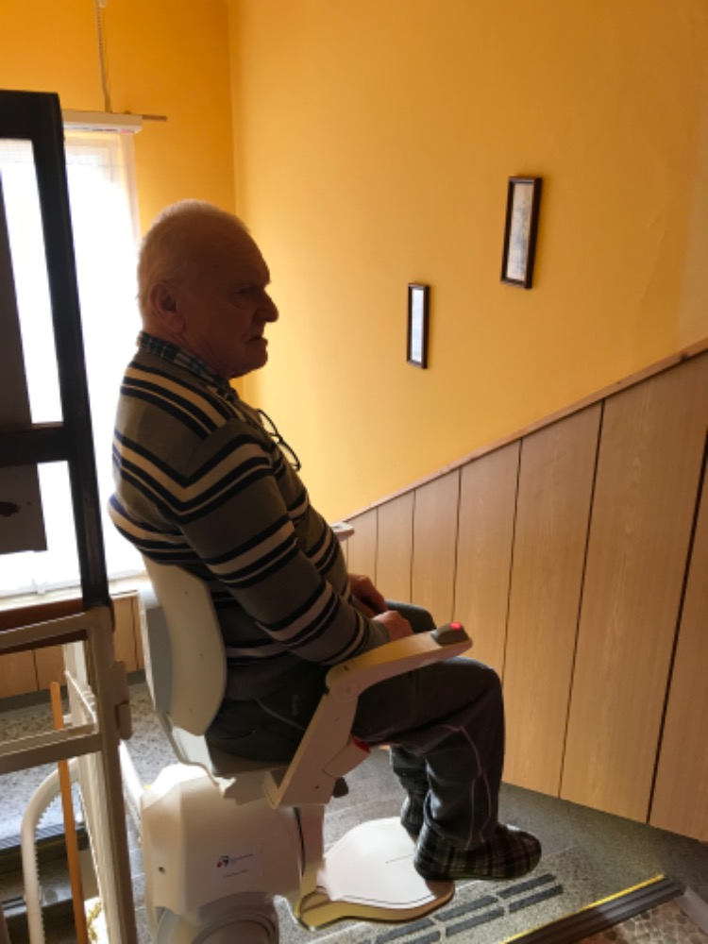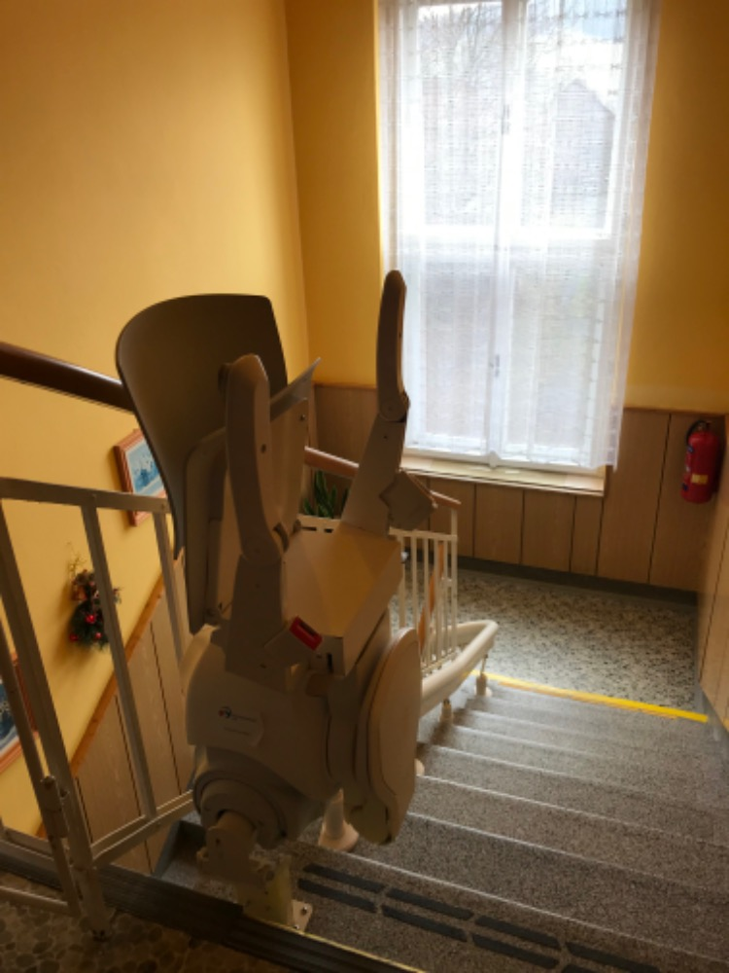

byl spolufinancován z rozpočtu Moravskoslezského kraje
. 

